गणित
अध्याय-10: क्षेत्रमिति
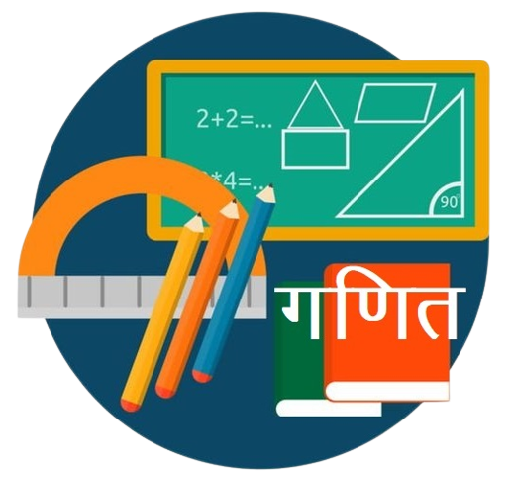

क्षेत्रमिति:
ज्यामितीय क्षेत्रमिति गणित की एक ऐसी शाखा है जो मापन सम्बन्धित क्रियाओं को पूर्ण करती है. मापन में भी विशेष रूप से यह ज्यामितीय आकृतियों के क्षेत्रफल, आयतन, एवं परिमिति या परिमाप के सूत्रों की निष्पत्ति एवं उनके प्रयोग से सम्बन्ध रखती है। उदाहरण: ज्यामितीय आकृतियों जैसे: त्रिभुज, वर्ग, चतुर्भुज, वृत्त आदि के विभिन्न परिमाप ज्ञात करने के लिए।
क्षेत्रमिति सम्बन्धी मुख्य अवधारणाएँ एवं परिणाम
- एक बंद आकृति का परिमाप ऐसी दूरी है जो उस आकृति के चारों ओर एक चक्कर लगाने में तय की जाती है।
- आयत का परिमाप = 2 x (लंबाई + चौड़ाई)
- वर्ग का परिमाप = 4 x भुजा की लंबाई
- समबाहु त्रिभुज का परिमाप = 3 x भुजा की लंबाई
- बंद आकृतियों द्वारा घेरे गए तल के परिमाण को उसका क्षेत्रफल कहते हैं।
- आयत का क्षेत्रफल = लंबाई x चौड़ाई
- वर्ग का क्षेत्रफल = भुजा x भुजा.
उद्देश्य
इस पाठ के अंत में आप निम्न करने में सक्षम हो जाएंगे:
- क्षेत्रफल को परिभाषित करना।
- वर्ग गिन कर विभिन्न आकृतियों का क्षेत्रफल ज्ञात करना।
- आयत का क्षेत्रफल ज्ञात करना।
- वर्ग का क्षेत्रफल ज्ञात करना।
- संयुक्त आकृतियों का क्षेत्रफल ज्ञात करना।
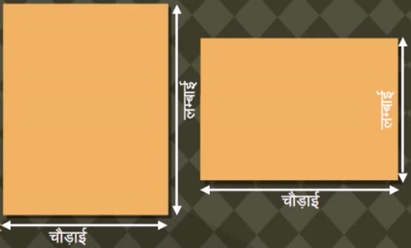
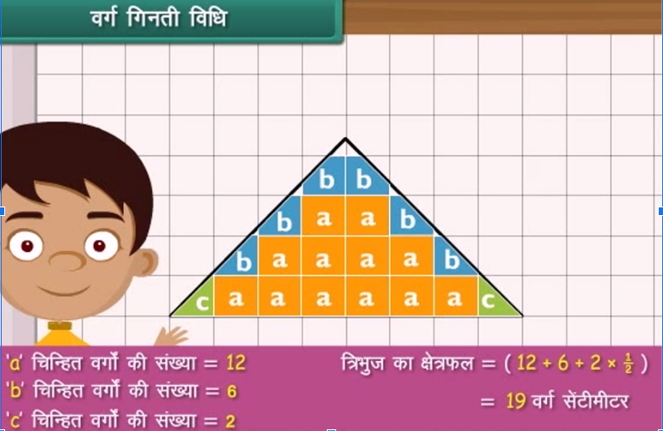
आयत का क्षेत्रफल
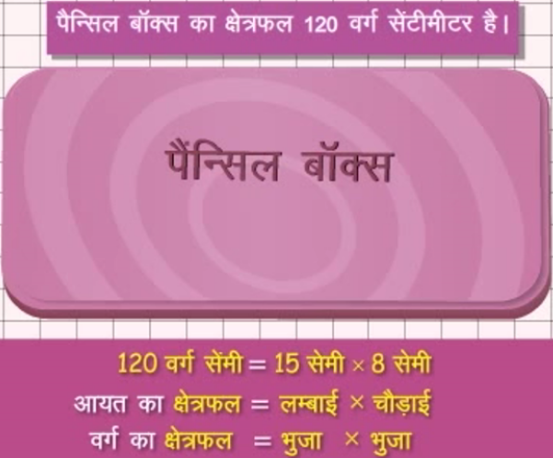
दीवार का क्षेत्रफल निकालना
एक कमरे में 4 मीटर ऊँची और 3 मीटर चौड़ी दीवार के लिए कितना वॉल-पेपर चाहिए।
वॉल पेपर का क्षेत्रफल = फर्श का क्षेत्रफल
ऊंचाई = 4 मी
चौड़ाई = 3 मी
= 4x3
= 12 मी²
वॉल पेपर चाहिए 12 वर्गमीटर
क्षेत्रफल निकालना
उदाहरण: रास्ते का क्षेत्रफल निकालना।
बाहरी बगीचे का क्षेत्रफल = 18 x 18 = 324 वर्ग मी
भीतरी बगीचे का क्षेत्रफल = 15 x 15 = 225 वर्ग मी
रास्ते का क्षेत्रफल = 324 - 225 = 99 वर्ग मी
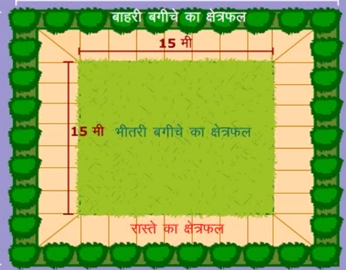
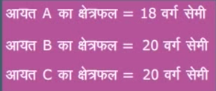
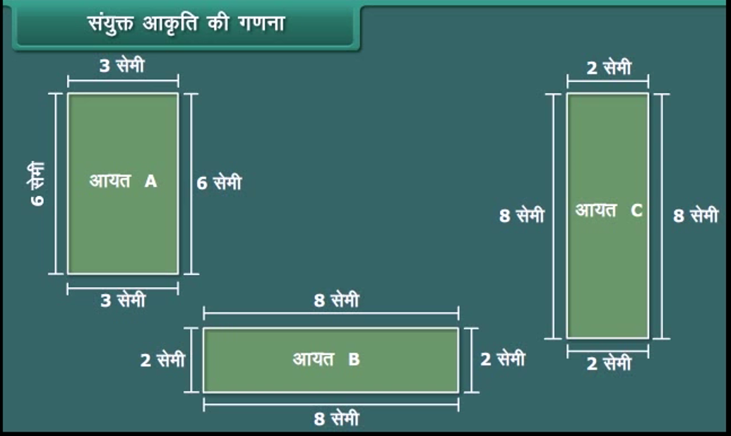

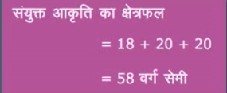

NCERT SOLUTIONS
प्रश्नावली 10.1 (पृष्ठ संख्या 229-231)
प्रश्न 1. दी हुई आकृतियों का परिमाप ज्ञात कीजिए:
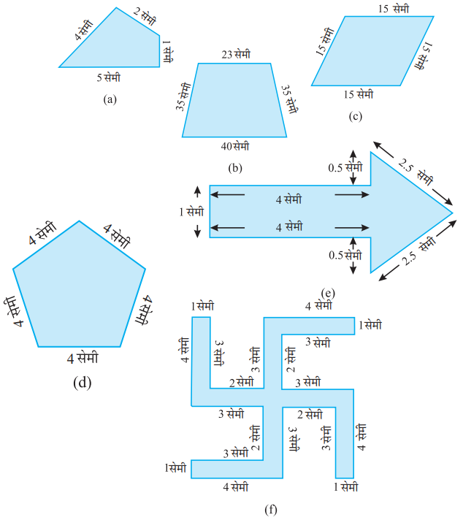
उत्तर-
- परिमाप = भुजाओं की लम्बाइयों का योग
= 5 सेमी + 4 सेमी + 2 सेमी + 1 सेमी
= 12 सेमी
- परिमाप = भुजाओं की लम्बाइयों का योग
= 40 सेमी + 35 सेमी + 23 सेमी + 35 सेमी
= 133 सेमी
- परिमाप = भुजाओं की लम्बाइयों का योग
= 15 सेमी + 15 सेमी + 15 सेमी + 15 सेमी
= 60 सेमी
- परिमाप = भुजा की लम्बाइयों का योग
= 4 सेमी + 4 सेमी + 4 सेमी + 4 सेमी + 4 सेमी
= 20 सेमी
- परिमाप = भुजाओं की लम्बाइयों का योग
= 4 सेमी + 1 + सेमी + 4 सेमी + 0.5 सेमी + 2.5 सेमी + 2.5 सेमी + 0.5 सेमी
= 15 सेमी
- परिमाप = भुजाओं की लम्बाइयों का योग
= 4 सेमी + 3 सेमी + 2 सेमी + 3 सेमी + 1 सेमी + 4 सेमी + 3 सेमी + 2 सेमी + 3 सेमी + 1 सेमी + 4 सेमी + 3 सेमी + 2 सेमी + 3 सेमी + 1 सेमी + 4 सेमी + 3 सेमी + 2 सेमी + 3 सेमी + 1 सेमी
= 52 सेमी
प्रश्न 2. 40 सेमी लम्बाई और 10 सेमी चौड़ाई वाले एक आयताकार बॉक्स के ढक्कन को चारों ओर से पूरी तरह एक टेप द्वारा बन्द कर दिया जाता है। आवश्यक टेप की लम्बाई ज्ञात कीजिए।
उत्तर- टेप की अभीष्ट लम्बाई
= आयताकार बॉक्स के ढक्कन का परिमाप
= 2 x (लम्बाई + चौड़ाई)
= 2 x (40 सेमी + 10 सेमी)
= 2 x 50 सेमी
= 100 सेमी
= 1 मी
प्रश्न 3. एक मेज की ऊपरी सतह की दिशाएँ 2 मी 25 सेमी और 1 मी 50 सेमी हैं। मेज की ऊपरी सतह का परिमाप ज्ञात कीजिए।
उत्तर- मेज की ऊपरी सतह की लम्बाई
= 2 मी 25 सेमी
= 2.25 मी
मेज की ऊपरी सतह की चौड़ाई = 1 मी 50 सेमी
= 1.50 मी
∴मेज की ऊपरी सतह का परिमाप
= 2 x (लम्बाई + चौड़ाई)
= 2 x (2.25 मी + 1.50 मी)
= 2 x 3.75 मी
= 7.5 मी
प्रश्न 4. 32 सेमी लम्बाई और 21 सेमी चौड़ाई वाले एक फोटो को लकड़ी की पट्टी से फ्रेम करना है। आवश्यक लकड़ी की पट्टी की लम्बाई ज्ञात कीजिए।
उत्तर- फ्रेम की लम्बाई = 32 सेमी, चौड़ाई = 21 सेमी
∴ फ्रेम का परिमाप = 2 x (लम्बाई + चौड़ाई)
= 2x (32 सेमी + 21 सेमी)
= 2 x 53 सेमी
= 106 सेमी
अतः लकड़ी की पट्टी की अभीष्ट लम्बाई = 106 सेमी
प्रश्न 5. एक आयताकार भूखण्ड की लम्बाई और चौड़ाई क्रमशः 0.7 किमी और 0.5 किमी है। इसके चारों ओर एक तार से 4 पंक्तियों में बाड़ लगाई जाती है। आवश्यक तार की लम्बाई ज्ञात कीजिए।
उत्तर- लम्बाई = 0.7 किमी, चौड़ाई = 0.5 किमी
∴ भूखण्ड का परिमाप = 2 x (लम्बाई + चौड़ाई)
= 2 x (0.7 किमी + 0.5 किमी)
= 2 x (1.2 किमी)
= 2.4 किमी
∵ 1 पंक्ति की बाड़ के लिए तार की लम्बाई = 2.4 किमी
∴ 4 पंक्ति की बाड़ के लिए तार की लम्बाई
= 4 x 2.4 किमी
= 9.6 किमी
प्रश्न 6. निम्न आकृतियों में प्रत्येक की परिमाप ज्ञात कीजिए
- एक त्रिभुज जिसकी भुजाएँ 3 सेमी, 4 सेमी तथा 5 सेमी हैं।
- एक समबाहु त्रिभुज जिसकी एक भुजा की लम्बाई 9 सेमी है।
- एक समद्विबाहु त्रिभुज जिसकी प्रत्येक समान भुजा 8 सेमी की हो तथा तीसरी भुजा 6 सेमी हो।
उत्तर-
- परिमाप = भुजा की लम्बाइयों का योग
= 3 सेमी + 4 सेमी + 5 सेमी
= 12 सेमी
- परिमाप = भुजा की लम्बाइयों का योग
= 3 x भुजा की लम्बाई
= 3 x 9 सेमी
= 27 सेमी
- परिमाप = भुजा की लम्बाइयों का योग
= 8 सेमी + 8 सेमी + 6 सेमी
= 22 सेमी
प्रश्न 7. एक त्रिभुज का परिमाप ज्ञात कीजिए जिसकी भुजाएँ 10 सेमी, 14 सेमी तथा 15 सेमी हैं।
उत्तर- त्रिभुज की भुजाएँ = 10 सेमी, 14 सेमी और 15 सेमी
∴ त्रिभुज का परिमाप = त्रिभुज की भुजाओं की लम्बाइयों का योग
= 10 सेमी + 14 सेमी + 15 सेमी
= 39 सेमी
प्रश्न 8. एक समषभुज का परिमाप ज्ञात कीजिए, जिसकी भुजा की माप 8 मी है।
उत्तर- ∵ समषट्भुज का परिमाप = 6 x समषट्भुज की एक भुजा
∴ दिए हुए समषट्भुज का परिमाप = 6 x 8 मीटर
= 48 मी.
प्रश्न 9. एक वर्ग की भुजा ज्ञात कीजिए, जिसका परिमाप 20 मी है।
उत्तर- ∵ वर्ग की भुजा
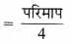
∴ वर्ग की भुजा = $\frac{20}{4}$ मी = 5 मी
प्रश्न 10. एक समपंचभुज का परिमाप 100 सेमी है। प्रत्येक भुजा की लम्बाई ज्ञात कीजिए।
उत्तर- समपंचभुज का परिमाप = 100 सेमी
∵समपंचभुज का परिमाप = 5 x एक भुजा की लम्बाई
∴एक भुजा की लम्बाई
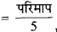
∴प्रत्येक भुजा की अभीष्ट लम्बाई = $\frac{100}{5}$ सेमी
= 20 सेमी
प्रश्न 11. एक धागे का टुकड़ा 30 सेमी लम्बाई का है। प्रत्येक भुजा की लम्बाई क्या होगी, यदि धागे से बनाया जाता है
- एक वर्ग?
- एक समबाहु त्रिभुज?
- एक समषट्भुज?
उत्तर-
- ∵ धागा वर्ग के रूप में है और वर्ग का
परिमाप = 4 x भुजा
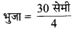
= 7.5 सेमी
∴ प्रत्येक भुजा की लम्बाई = 7.5 सेमी

- ∵ धागा एक समबाहु त्रिभुज के रूप में है।
∴परिमाप = 3 x एक भुजा की लम्बाई
या एक भुजा की लम्बाई
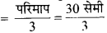
= 10 सेमी
- ∵ धागा एक समषट्भुज के रूप में है और समषट्भुज का परिमाप = 6 x भुजा की लम्बाई
∴ 6 x भुजा की लम्बाई = 30 सेमी
या भुजा की लम्बाई
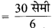
= 5 सेमी
प्रश्न 12. एक त्रिभुज की दो भुजाएँ 12 सेमी तथा 14 सेमी हैं। इस त्रिभुज का परिमाप 36 सेमी है। इसकी तीसरी भुजा की लम्बाई क्या होगी?
उत्तर- त्रिभुज का परिमाप
= त्रिभुज की भुजाओं की लम्बाइयों का योग
= 12 सेमी + 14 सेमी + तीसरी भुजा
= 26 सेमी + तीसरी भुजा
लेकिन परिमाप = 36 सेमी
∴26 सेमी + तीसरी भुजा = 36 सेमी
या तीसरी भुजा की लम्बाई = 36 सेमी – 26 सेमी
= 10 सेमी
अतः त्रिभुज की तीसरी भुजा की लम्बाई = 10 सेमी
प्रश्न 13. 250 मीटर भुजा वाले वर्गाकार बगीचे के चारों ओर बाड़ लगाने का व्यय Rs 20 प्रति मीटर की दर से ज्ञात कीजिए।
उत्तर- बगीचे की भुजा की लम्बाई = 250 मी
∵ बगीचा वर्गाकार है
∴ परिमाप = 4 x एक पुजा की लम्बाई
= 4 x 250 मी
= 1000 मी
∵ बाड़ लगाने की दर = Rs 20 प्रति मीटर
∴ बाड़ लगाने का व्यय = Rs 20 x Rs 1,000
= Rs 20,000
प्रश्न 14. एक आयताकार बगीचा जिसकी लम्बाई 175 मीटर तथा चौड़ाई 125 मीटर है, के चारों ओर Rs 12 प्रति मीटर की दर से बाड़ लगाने का व्यय ज्ञात कीजिए।
उत्तर- बगीचे की लम्बाई = 175 मी बगीचे की चौड़ाई
= 125 मी
∵ बगीचा आयताकार है।
∴ बगीये का परिमाप = 2 x (लम्बाई + चौड़ाई)
= 2 x (175 मी + 125 मी)
= 2 x 300 मी
= 600 मी
∵ बाड़ लगाने की दर = Rs 12 प्रति मीटर
∴ बाड़ लगाने का व्यय = Rs 12 x 600
= Rs 7,200
प्रश्न 15. स्वीटी 75 मी भुजा वाले वर्ग के चारों ओर दौड़ती है और बुलबुल 60 मी लम्बाई और 45 मी चौड़ाई वाले आयत के चारों ओर दौड़ती है। कौन कम दूरी तय करती है?
उत्तर- वर्ग की भुजा = 75 मी
∴ वर्ग का परिमाप = 4 x भुजा
= 4 x 75 मी
= 300 मी
∴ स्वीटी द्वारा तय की गई दूरी = 300 मीटर
आयत की लम्बाई = 60 मी, चौड़ाई = 45 मी
आयत का परिमाप – 2 x (लम्बाई + चौड़ाई)
= 2 x (60 मी + 45 मी)
= 2 x 105 मी
= 210 मी
∴ बुलबुल द्वारा तय की गई दूरी = 210 मीटर
चूँकि 210 मी < 300 मी
अत: बुलबुल कम दूरी तय करती है।
प्रश्न 16. निम्न प्रत्येक आकृति का परिमाप ज्ञात कीजिए। आप उत्तर से क्या निष्कर्ष निकालते हैं?
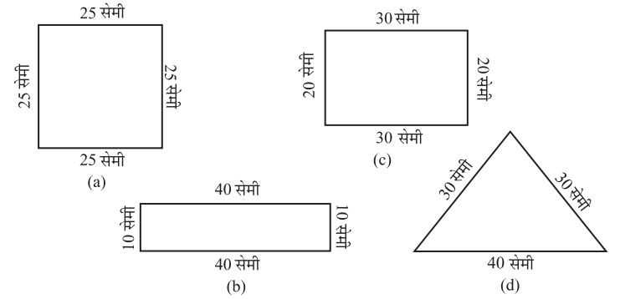
उत्तर-
- वर्ग की भुजा की लम्बाई = 25 सेमी
∴ परिमाप = 4 x भुजा
= 4 x 25 सेमी
= 100 सेमी
- आयत की लम्बाई = 40 सेमी, चौड़ाई = 10 सेमी
∴ आयत का परिमाप = 2 x (लम्बाई + चौड़ाई)
= 2 x (40 सेमी + 10 सेमी)
= 2 x 50 सेमी
= 100 सेमी
- आयत की लम्बाई = 30 सेमी, चौड़ाई
= 20 सेमी
∴ आयत का परिमाप = 2 x (लम्बाई + चौड़ाई)
= 2 x (30 सेमी + 20 सेमी)
= 2 x 50 सेमी
= 100 सेमी
- त्रिभुज की भुजाओं की लम्बाइयाँ – 30 सेमी, 40 सेमी और 30 सेमी ।
∴ त्रिभुज का परिमाप = त्रिभुज की भुजाओं की लम्बाइयों का योग = 30 सेमी + 40 सेमी + 30 सेमी
= 100 सेमी
यहाँ दी हुई.सभी आकृतियों का परिमाप समान है।
प्रश्न 17. अवनीत 9 वर्गाकार टाइल खरीदता है, जिसकी प्रत्येक भुजा $\frac{1}{2}$ मी है और वह इन टाइलों को एक वर्ग के रूप में रखता है।
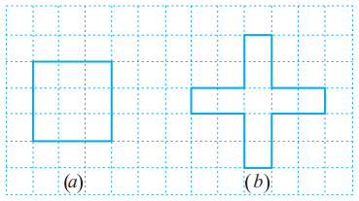
- नए वर्ग का परिमाप क्या है [आकृति (a)]?
- शैरी को उसके द्वारा टाइलों को रखने की व्यवस्था पसंद नहीं आती है। वह इन टाइलों को एक क्रॉस के रूप में रखवाती है। इस व्यवस्था का परिमाप कितना होगा? [आकृति (b)]?
- किसका परिमाप अधिक है?
- अवनीत सोचता है, क्या कोई ऐसा भी तरीका है जिससे इनसे भी बड़ा परिमाप प्राप्त किया जा सकता हो? क्या आप ऐसा करने का सुझाव दे सकते हैं ? (टाइलें किनारों से आपस में मिली हुई हों और वे टूटी न हों।)
उत्तर-
- अवनीत की व्यवस्था में वर्ग की भुजा की लम्बाई
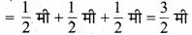
वर्ग व्यवस्था का परिमाप = 4 x भुजा
$$= 4×\frac{3}{2}$$
= 6 मी
- क्रॉस व्यवस्था के रूप में परिमाप
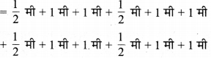
= 10 मी
- ∵ 10 मी > 6 मी
∴ क्रॉस व्यवस्था का परिमाप अधिक है।
- ∵ टाइलों की कुल संख्या = 9
हाँ, बड़ा परिमाप ज्ञात करने के लिए निम्न व्यवस्था की जा सकती है
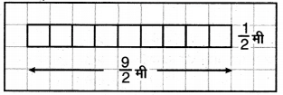
∴ परिमाप = 2×(92+12) मी
= 2 x 5
= 10 मी
प्रश्नावली 10.2 (पृष्ठ संख्या 234)
प्रश्न 1. निम्नलिखित आकृतियों के क्षेत्रफल ज्ञात कीजिए:
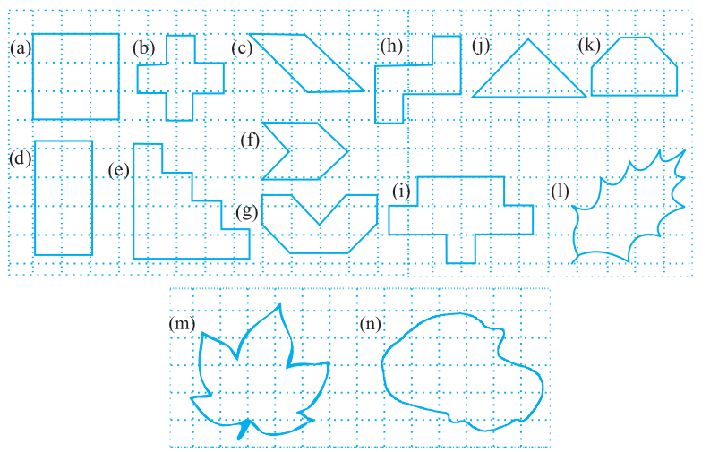
उत्तर-
- पूर्ण वर्गों की संख्या = 9
∵ 1 वर्ग का क्षेत्रफल = 1 वर्ग इकाई
∴ आकृति द्वारा घिरे भाग का क्षेत्रफल
= 9 x 1 वर्ग इकाई
= 9 वर्ग इकाई
- ∵ पूर्ण वर्गों की संख्या = 5
∴ आकृति का क्षेत्रफल = 5 x 1 वर्ग इकाई
= 5 वर्ग इकाई

- ∵ पूर्ण वर्गों की संख्या 2
अर्ध वर्गों की संख्या = 4
∴ आकृति द्वारा घिरे भाग का क्षेत्रफल
= 2 x 1 + 4 x 12 वर्ग इकाई
= 2 + 2 वर्ग इकाई
= 4 वर्ग इकाई
- ∵ पूर्ण वर्गों की संख्या = 8
∴ आकृति द्वारा घिरे भाग का क्षेत्रफल
= 8 x 1 वर्ग इकाई
= 8 वर्ग इकाई
- ∵ पूर्ण वर्गों की संख्या = 10
∴ आकृति द्वारा घिरे भाग का क्षेत्रफल
= 10 × 1 वर्ग इकाई
= 10 वर्ग इकाई
- ∵ पूर्ण वर्गों की संख्या = 2
और अर्ध वर्गों की संख्या = 4
∴ आकृति का क्षेत्रफल = 2 × 1 वर्ग इकाई + 4 x 12 वर्ग इकाई
= 2 वर्ग इकाई + 2 वर्ग इकाई
= 4 वर्ग इकाई

- ∵ पूर्ण वर्गों की संख्या = 4
और अर्ध वर्गों की संख्या = 4
∴ आकृति का क्षेत्रफल = 4 – 1 वर्ग इकाई + 4 x 12 वर्ग इकाई
= 4 वर्ग इकाई + 2 वर्ग इकाई
= 6 वर्ग इकाई
- ∵ पूर्ण वर्गों की संख्या = 5
∴ आकृति का क्षेत्रफल = 5 x 1 वर्ग इकाई
= 5 वर्ग इकाई
- ∵ पूर्ण वर्गों की संख्या = 9
∴ आकृति का क्षेत्रफल = 9 × 1 वर्ग इकाई
= 9 वर्ग इकाई
- ∵ पूर्ण वर्गों की संख्या = 2
और अर्ध वर्गों की संख्या = 4
∴ आकृति का क्षेत्रफल = 2 × 1 वर्ग इकाई + 4 x 12 वर्ग इकाई
= 2 वर्ग इकाई + 2 वर्ग इकाई
= 4 वर्ग इकाई
- ∵ पूर्ण वर्गों की संख्या = 4
और अर्ध वर्गों की संख्या = 2
∴ आकृति का क्षेत्रफल = 4 – 1 वर्ग इकाई + 2 x 12 वर्ग इकाई
= 4 वर्ग इकाई + 1 वर्ग इकाई
= 5 वर्ग इकाई
- ∵ पूर्ण वर्गों की संख्या = 4
आधे से अधिक वर्गों की संख्या = 3
और आधे वर्गों की संख्या = 2
∴ आकृति का क्षेत्रफल= 4 × 1 वर्ग इकाई + 3 x 1
वर्ग इकाई + 2 x 12 वर्ग इकाई
= 4 वर्ग इकाई + 3 वर्ग इकाई + 1 वर्ग इकाई
= 8 वर्ग इकाई
- ∵ पूर्ण वर्गों की संख्या 7
और आधे से अधिक वर्गों की संख्या = 7
आधे वर्गों की संख्या = 0
∴ आकृति का क्षेत्रफल = 7 x 1 इकाई + 7 x 1 इकाई
= 7 वर्ग इकाई + 7 वर्ग इकाई
= 14 वर्ग इकाई
- ∵ पूर्ण वर्गों की संख्या = 9
और आधे से अधिक वर्गों की संख्या = 9
∴ आकृति का क्षेत्रफल = 9 × 1 वर्ग इकाई + 9 x 1 वर्ग इकाई
= 18 वर्ग इकाई
प्रश्नावली 10.3 (पृष्ठ संख्या 237-238)
प्रश्न 1. उन आयतों का क्षेत्रफल ज्ञात कीजिए जिनकी भुजाएँ नीचे दी गई हैं
- 3 सेमी और 4 सेमी
- 12 मी और 21 मी
- 2 किमी और 3 किमी
- 2 मी और 70 सेमी
उत्तर-
- ∵ आयत की लम्बाई = 4 सेमी,
आयत की चौड़ाई = 3 सेमी
∴ आयत का क्षेत्रफल = लम्बाई x चौड़ाई
= 4 सेमी x 3 सेमी
= 12 वर्ग सेमी
- ∵ आयत की लम्बाई = 21 मी,
आयत की चौड़ाई = 12 मी
∴ आयत का क्षेत्रफल = लम्बाई x चौड़ाई
= 21 मी x 12 मी
= 252 वर्ग मी
- ∵ आयत की लम्बाई = 3 किमी,
आयत की चौड़ाई = 2 किमी
∴ आयत का क्षेत्रफल = लम्बाई x चौड़ाई
= 3 किमी x 2 किमी
= 6 वर्ग किमी
- ∵ आयत की लम्बाई = 2 मी,
आयत की चौड़ाई = 70 सेमी = 0.70 मी
∴ आयत का क्षेत्रफल = लम्बाई x चौड़ाई
= 2 मी x 0.70 मी
= 1.40 वर्ग मी
प्रश्न 2. उन वर्गों का क्षेत्रफल ज्ञात कीजिए जिनकी भुजाएँ निम्नलिखित हैं
- 10 सेमी
- 14 सेमी
- 5 मी
उत्तर-
- ∵ वर्ग की भुजा = 10 सेमी
∴ वर्ग का क्षेत्रफल = भुजा – भुजा
= 10 सेमी x 10 सेमी
= 100 वर्ग सेमी
- ∵ वर्ग की भुजा = 14 सेमी
∴ वर्ग का क्षेत्रफल = भुजा – भुजा
= 14 सेमी x 14 सेमी
= 196 वर्ग सेमी
- ∵ वर्ग की भुजा = 5 मी
∴ वर्ग का क्षेत्रफल = भुजा x भुजा = 5 मी x 5 मी
= 25 वर्ग मीटर
प्रश्न 3. तीन आयतों की विमाएँ निम्नलिखित हैं
- 9 मी और 6 मी
- 3 मी और 17 मी
- 4 मी और 14 मी।
इनमें किसका क्षेत्रफल सबसे अधिक है किसका सबसे कम?
उत्तर-
- आयत की लम्बाई = 9 मी और चौड़ाई = 6 मी
आयत का क्षेत्रफल = लम्बाई x चौड़ाई = 9 मी x 6 मी
= 54 वर्ग मीटर
- आयत की लम्बाई = 17 मी और चौड़ाई = 3 मी
आयत का क्षेत्रफल = लम्बाई x चौड़ाई = 17 मी x 3 मी
= 51 वर्ग मीटर
- आयत की लम्बाई = 14 मी और चौड़ाई = 4 मी
आयत का क्षेत्रफल = लम्बाई x चौड़ाई = 14 मी x 4 मी
= 56 वर्ग मीटर
∵ 56 > 54 > 51
∴ आयत (c) का क्षेत्रफल सबसे अधिक और आयत (b) का क्षेत्रफल सबसे कम है।
प्रश्न 4. 50 मी लम्बाई वाले एक आयताकार बगीचे का क्षेत्रफल 300 वर्ग मीटर है। बगीचे की चौड़ाई ज्ञात कीजिए।
उत्तर- आयताकार बगीचे का क्षेत्रफल = 300 वर्ग मीटर
आयतकार बगीचे की लम्बाई = 50 मीटर
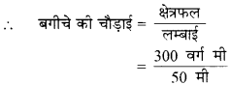
= 6 मी
प्रश्न 5. 500 मी लम्बाई तथा 200 मी चौड़ाई वाले एक आयताकार भूखण्ड पर Rs 8 प्रति 100 वर्ग मीटर की दर से टाइल लगाने का व्यय ज्ञात कीजिए।
उत्तर- ∵ आयताकार भूखण्ड की लम्बाई = 500 मी
भूखण्ड की चौड़ाई = 200 मी
∴ भूखण्ड का क्षेत्रफल = लम्बाई x चौड़ाई
= 500 मी x 200 मी
= 100,000 वर्ग मीटर
100 वर्ग मीटर के लिए टाइल लगाने का व्यय = Rs 8
∴ टाइल लगाने का कुल व्यय = Rs $\frac{100000×8}{100}$
= Rs 8000
प्रश्न 6. एक मेज के ऊपरी पृष्ठ की माप 2 मी x 1 मी 50 सेमी है। मेज का क्षेत्रफल वर्ग मीटर में ज्ञात कीजिए।
उत्तर- मेज के पृष्ठ की लम्बाई = 2 मी.
मेज के पृष्ठ की चौड़ाई = 1 मी 50 सेमी = 1.50 मी
∴मेज के पृष्ठ का क्षेत्रफल = लम्बाई x चौड़ाई
= 2 मी x 1.50 मी
= 3.00 वर्ग मी
प्रश्न 7. एक कमरे की लम्बाई 4 मी तथा चौड़ाई 3 मी 50 सेमी है। कमरे के फर्श को ढकने के लिए कितने वर्ग मीटर गलीचे की आवश्यकता होगी?
उत्तर- कमरे की लम्बाई = 4 मी
कमरे की चौड़ाई = 3 मी 50 सेमी = 3.50 मी
∴कमरे के फर्श का क्षेत्रफल = लम्बाई x चौड़ाई
= 4 मी x 3.50 मी
= 14.00 वर्ग मी
अतः कमरे के फर्श को ढकने के लिए 14.00 वर्ग मीटर गलीचे की आवश्यकता होगी।
प्रश्न 8. एक फर्श की लम्बाई 5 मी और चौड़ाई 4 मी है। 3 मी भुजा वाले एक वर्गाकार गलीचे को फर्श पर बिछाया गया है। फर्श के उस भाग का क्षेत्रफल ज्ञात कीजिए जिस पर गलीचा नहीं बिछा है।
उत्तर- फर्श का क्षेत्रफल = लम्बाई x चौड़ाई
= 5 मी x 4 मी
= 20 वर्गमी
वर्गाकार गलीचे का क्षेत्रफल = भुजा x भुजा
= 3 मी x 3 मी
= 9 वर्ग मीटर
उस भाग का क्षेत्रफल जहाँ गलीचा नहीं बिछा है
= फर्श का क्षेत्रफल – गलीचे का क्षेत्रफल
= 20 वर्ग मी – 9 वर्ग मी
= 11 वर्ग मी
अत: उस भाग का क्षेत्रफल जिस पर गलीचा नहीं बिछा है = 11 वर्ग मी
प्रश्न 9. 5 मी. लम्बाई तथा 4 मी चौड़ाई वाले एक आयताकार भूखण्ड पर 1 मी भुजा वाली वर्गाकार फूलों की 5 क्यारियाँ बनाई जाती हैं। भूखण्ड के शेष भाग का क्षेत्रफल ज्ञात कीजिए।
उत्तर- ∵ भूखण्ड की लम्बाई = 5 मी
भूखण्ड की चौड़ाई = 4 मी
∴ भूखण्ड का क्षेत्रफल = लम्बाई x चौड़ाई
= 5 मी x 4 मी
= 20 वर्ग मी
वर्गाकार क्यारी का क्षेत्रफल = भुजा x भुजा
= 1 मी x 1 मी
= 1 वर्ग मी
∴ वर्गाकार 5 फूलों की क्यारियों का क्षेत्रफल
= 5 x 1 वर्ग मी
= 5 वर्ग मी
∴ भूखण्ड के शेष भाग का क्षेत्रफल
= भूखण्ड का क्षेत्रफल – क्यारियों का क्षेत्रफल
= 20 वर्ग मी – 5 वर्ग मी
= 15 वर्ग मी
प्रश्न 10. निम्नलिखित आकृतियों को आयतों में तोड़िए। इनका क्षेत्रफल ज्ञात कीजिए। (भुजाओं की माप सेमी में दी गई है।)
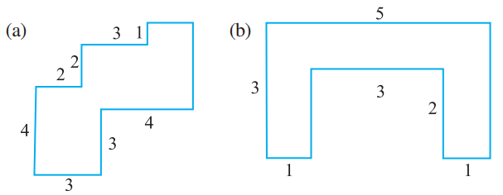
उत्तर-
- आयत (1) का क्षेत्रफल = लम्बाई x चौड़ाई
= 4 सेमी x 2 सेमी
= 8 वर्ग सेमी
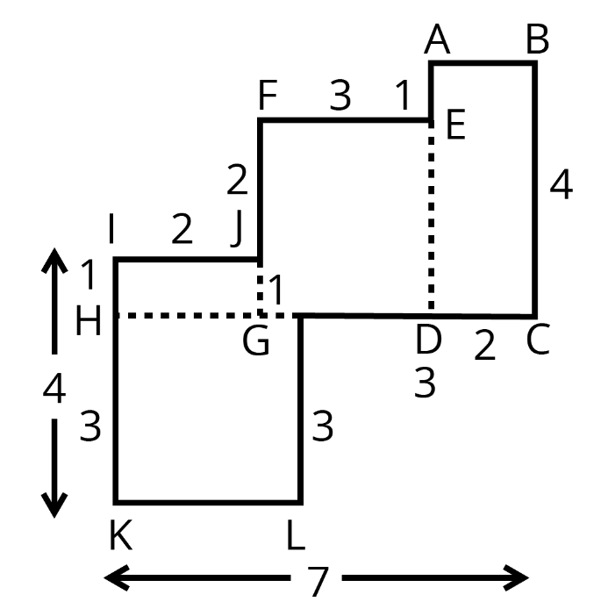
वर्ग (2) का क्षेत्रफल = भुजा – भुजा
= 3 सेमी x 3 सेमी
= 9 वर्ग सेमी
आयत (3) का क्षेत्रफल = लम्बाई x चौड़ाई
= 2 सेमी x 1 सेमी
= 2 वर्ग सेमी
वर्ग (4) का क्षेत्रफल = लम्बाई x चौड़ाई
= 3 सेमी x 3 सेमी
= 9 वर्ग सेमी
अतः आकृति का कुल क्षेत्रफल = 8 वर्ग सेमी +9 वर्ग सेमी + 2 वर्ग सेमी + 9 वर्ग सेमी
= 28 वर्ग सेमी
- आयत (1) का क्षेत्रफल = लम्बाई x चौड़ाई
= 3 सेमी x 1 सेमी
= 3 वर्ग सेमी
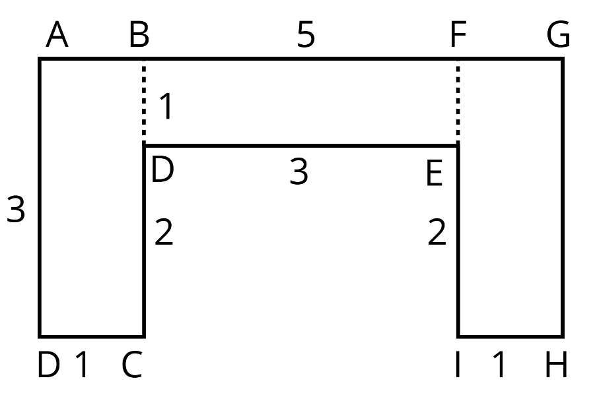
आयत (2) का क्षेत्रफल = लम्बाई x चौड़ाई
= 3 सेमी x 1 सेमी
= 3 वर्ग सेमी
आयत (3) का क्षेत्रफल = लम्बाई x चौड़ाई
= 3 सेमी x 1 सेमी
= 3 वर्ग सेमी
∴ आकृति का कुल क्षेत्रफल
= 3 वर्ग सेमी + 3 वर्ग सेमी + 3 वर्ग सेमी
= 9 वर्ग सेमी
प्रश्न 11. निम्नलिखित आकृतियों को आयतों में तोड़िए और प्रत्येक का क्षेत्रफल ज्ञात कीजिए। (भुजाओं की माप सेमी में दी गई है।)
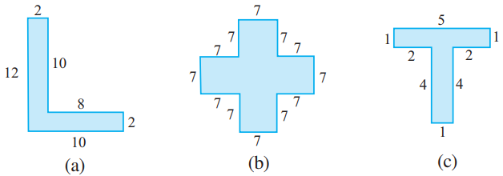
उत्तर-
- आयत (1) का क्षेत्रफल = लम्बाई x चौड़ाई
= 10 सेमी x 2 सेमी
= 20 वर्ग सेमी
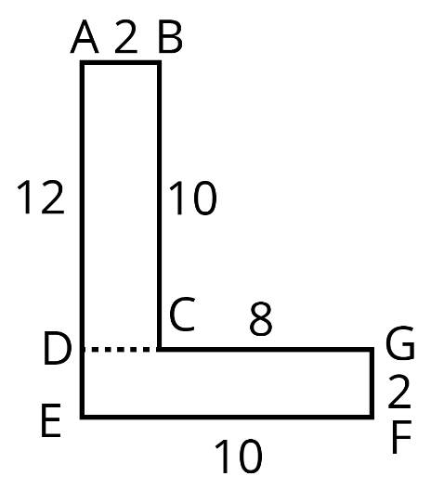
आयत (2) का क्षेत्रफल = लम्बाई x चौड़ाई
= 10 सेमी x 2 सेमी
= 20 वर्ग सेमी
∴ दी हुई आकृति का कुल क्षेत्रफल = 20 वर्ग सेमी + 20 वर्ग सेमी = 40 वर्ग सेमी
- वर्ग (1) का क्षेत्रफल = भुजा x भुजा
= 7 सेमी x 7 सेमी
= 49 वर्ग सेमी
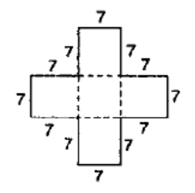
आयत (2) का क्षेत्रफल = लम्बाई x चौड़ाई
= 21 सेमी x 7 सेमी
= 147 वर्ग सेमी
वर्ग (3) का क्षेत्रफल = भुजा – भुजा
= 7 सेमी x 7 सेमी
= 49 वर्ग सेमी
∴ दी हुई आकृति का कुल क्षेत्रफल
= 49 वर्ग सेमी + 147 वर्ग सेमी + 49 वर्ग सेमी
= 245 वर्ग सेमी
- आयत (1) का क्षेत्रफल = लम्बाई x चौड़ाई
= 5 सेमी x 1 सेमी = 5 वर्ग सेमी
आयत (2) का क्षेत्रफल = लम्बाई x चौड़ाई
= 4 सेमी x 1 सेमी = 4 वर्ग सेमी
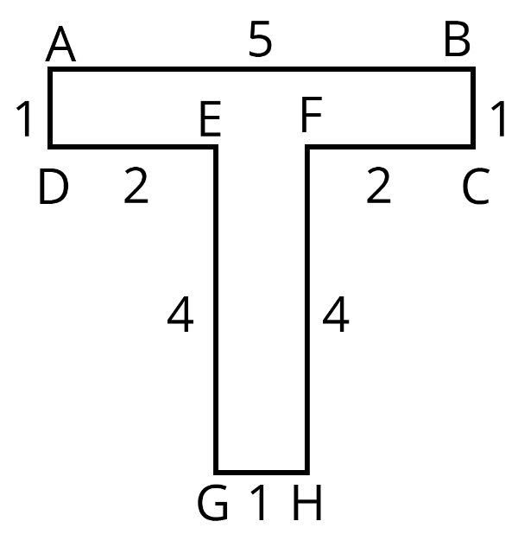
∴ दी हुई आकृति का कुल क्षेत्रफल
= 5 वर्ग सेमी + 4 वर्ग सेमी 1
= 9 वर्ग सेमी
प्रश्न 12. एक टाइल की माप 5 सेमी x 12 सेमी है। एक क्षेत्र को पूर्णतया ढकने के लिए, ऐसी कितनी टाइलों की आवश्यकता होगी, जिसकी लम्बाई और चौड़ाई क्रमशः
- 144 सेमी और 100 सेमी है।
- 70 सेमी और 36 सेमी है।
उत्तर- आयताकार टाइल का क्षेत्रफल
= लम्बाई x चौड़ाई
= 12 सेमी x 5 सेमी
= 60 वर्ग सेमी
- ∵ आयताकार क्षेत्र का क्षेत्रफल = लम्बाई x चौड़ाई
क्षेत्रफल = 144 × 100 = 14400 वर्ग सेमी
टाइल का क्षेत्रफल = 5 × 12 = 60 वर्ग सेमी
टाइलों की संख्या $=\frac{14400}{60}= 240$
अतः क्षेत्र को पूर्णतः ढकने के लिए, ऐसी 240 टाइलों की आवश्यकता होगी।
- ∵ आयताकार क्षेत्र का क्षेत्रफल = लम्बाई x चौड़ाई
क्षेत्रफल = 70 × 36 = 2520 वर्ग सेमी
टाइल का क्षेत्रफल = 5 × 12 = 60 वर्ग सेमी
टाइलों की संख्या $=\frac{2520}{60}= 42$
अतः, क्षेत्र को पूर्णतः ढकने के लिए, ऐसी 42 टाइलों की आवश्यकता होगी।

